Métropole orthodoxe roumaine
d'Europe occidentale et méridionale
Paroisse orthodoxe saints Georges et Maurice

Visite pastorale de son Excellence Monseigneur Marc

Du 26 au 28 mai 2017

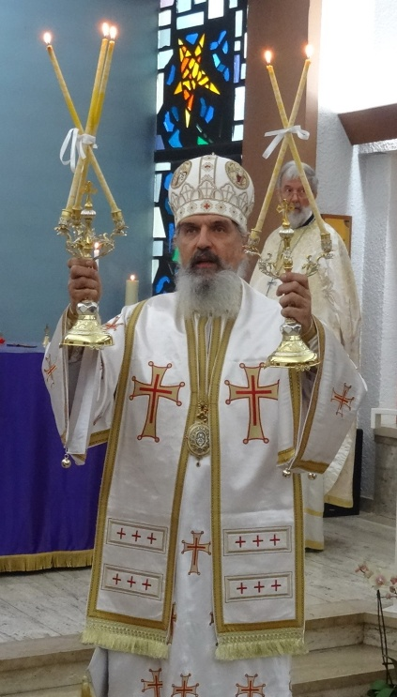

Vendredi 26 mai

10h00 : Visite guidée par le Vicaire Général de la Cathédrale de Sion.
14h30 : Pèlerinage à St Maurice (Basilique, Reliques, Trésor, Catacombes et Exposition : « Sur la route des Puissants »)
17h00 : Hymne Acathiste en l’honneur de St Maurice à la Chapelle qui se trouve sur le champ des Martyrs à Vérolliez.

Samedi 27 mai

9h30 : Visite de l’Exposition à la Fondation Gianadda à Martigny.
Après-midi : Visite d’un village valaisan typique.
18h00 : Vêpres pontificales.

Adresse : Chapelle des Marianistes Chemin de Pellier, 10 1950 Sion

Dimanche 28 mai

09h15 : Heures.
09h30 : Accueil de l’Évêque.
10h00 : Divine Liturgie pontificale.

Adresse : Chapelle des Marianistes Chemin de Pellier, 10 1950 Sion

12h00 : Agapes
15h00 : Clôture de la fête.

